Государственное бюджетное профессиональное образовательное учреждение Республики Крым
«Керченский технологический техникум»

МЕТОДИЧЕСКИЕ РЕКОМЕНДАЦИИ
к проведению практических работ
по дисциплине

МДК. 03.01. Организация приготовления, подготовки к реализации и хранения холодных блюд, кулинарных изделий и закусок разнообразного ассортимента

основной профессиональной образовательной программы (ОПОП)
по профессии 43.01.09. Повар, кондитер

Керчь
2019г.
РАССМОТРЕНО  и одобрено на заседании цикловой методической комиссии  Протокол № _____  от «____» __________ 20___  Председатель ЦМК_______ _________________________ |  | Составлена в соответствии с  государственными требованиями к минимуму содержания и уровню  подготовки выпускников по  профессии 43.01.09 ПОВАР, КОНДИТЕР
Методические рекомендации составлены на основе:
- Рабочей программы учебной дисциплины ПМ 03. Приготовление, оформление и подготовка к реализации холодных блюд, кулинарных изделий, закусок разнообразного ассортимента, раздела МДК. 03.01. Организация приготовления, подготовки к реализации и хранения холодных блюд, кулинарных изделий и закусок разнообразного ассортимента, основной профессиональной образовательной программы подготовки по профессии 43.01.09 Повар, кондитер;
- Федерального государственного образовательного стандарта среднего профессионального образования по профессии 43.09.01 Повар, кондитер.

Данные методические рекомендации предназначены для студентов ГБПОУ РК «КТТ», обучающихся по профессии 43.01.09 « Повар, кондитер», в качестве руководства при выполнении практических работ по МДК 03.01. «Организация приготовления, подготовки к реализации и презентации холодных блюд, кулинарных изделий, закусок разнообразного ассортимента»

Организация-разработчик: ГБПОУ РК «Керченский технологический техникум»

Разработчик:
Воротникова Юлия Вячеславовна, преподаватель спецдисциплин

СОДЕРЖАНИЕ

№ п/п | Наименование раздела | стр.
 | Пояснительная записка | 3
1. | Введение | 4
2. | Критерии оценивания практических работ | 7
3. | Техника безопасности при выполнении практических занятий | 8
4. | Сводные данные по практическим занятиям | 9
5. | Практическая работа № 1 | 10
6. | Практическая работа № 2 | 16
7. | Практическая работа № 2/1 | 21
8. | Практическая работа № 3 | 25
 | Список использованных источников | 45

ПОЯСНИТЕЛЬНАЯ ЗАПИСКА

Практические работы содержат вопросы, структурно-логические сетки, производственные ситуации и таблицы. Для выполнения практических работ студенты должны использовать учебники, учебные пособия, нормативно-правовые акты и дополнительную информацию. При выполнении практической работы студент должен внимательно ознакомиться с заданиями.
На основании изученной информации студент должен определить набор заданий, составить план своей самостоятельной работы и выбрать информационные источники. Практические работы чередуются с теоретическими вопросами в процессе изучения соответствующих разделов и тем учебной дисциплины. Работы выполняются по предложенным заданиям тетрадях для практических и лабораторных работ в рамках учебного времени.
В соответствии с задачами формирования необходимых компетенций, выполнение студентами практических работ позволяет им понять, где и когда изучаемые теоретические положения и практические умения могут быть использованы в будущей практической деятельности.
По каждой практической работе имеется теоретическая часть, с необходимыми для выполнения работы аналитическими текстами, системой вопросов и заданий к ним.
Практические задания органично сочетаются с теоретическими знаниями.

1. ВВЕДЕНИЕ

В настоящих методических рекомендациях представлены основные методические материалы к выполнению практических работ по МДК 03.01. «Организация приготовления, подготовки к реализации и презентации холодных блюд, кулинарных изделий, закусок» предназначенные для студентов, обучающихся по профессии 43.01.09 Повар, кондитер.
Цель проведения практических занятий - отработка студентами первичных навыков и формирование у них конечных навыков (профессиональной компетентности), закрепление теоретических знаний, ознакомление с организацией рабочего места, санитарно - гигиеническими требованиями и правилами техники безопасности.
С целью овладения указанным видом профессиональной деятельности и соответствующими профессиональными компетенциями студент в ходе освоения профессионального модуля должен:
уметь:
- рационально организовывать, проводить текущую уборку рабочего места;
- выбирать, подготавливать к работе, рационально размещать, безопасно эксплуатировать технологическое оборудование, производственный инвентарь, инструменты, весоизмерительные приборы с учетом инструкций и регламентов;
- применять регламенты, стандарты и нормативно-техническую документацию;
- выбирать оборудование, производственный инвентарь, инструменты, посуду в соответствии с видом работ в зоне по приготовлению холодных блюд, кулинарных изделий, закусок;
- соблюдать правила техники безопасности, пожарной безопасности, охраны труда, личной и производственной санитарии и гигиены;
- органолептически оценивать качество продуктов для приготовления холодной кулинарной продукции;
- выбирать, применять, комбинировать способы приготовления, творческого оформления и подачи салатов, холодных блюд, кулинарных изделий, закусок разнообразного ассортимента и соусов, в том числе региональных;
- соблюдать правила сочетаемости, взаимозаменяемости продуктов, подготовки и применения пряностей и приправ;
- порционировать (комплектовать), эстетично упаковывать на вынос, хранить с учетом требований к безопасности готовой продукции.
- выбирать методы контроля качества и безопасности приготовления холодных блюд и соусов;
- выбирать температурный и временной режим при подаче и хранении холодных блюд, закусок разнообразного ассортимента и соусов;
- соблюдать правила сочетаемости, взаимозаменяемости продуктов, подготовки и применения пряностей и приправ.
В результате изучения профессионального модуля студент должен освоить вид профессиональной деятельности «Приготовление, оформление и подготовка к реализации холодных блюд, кулинарных изделий, закусок разнообразного ассортимента» и соответствующие ему общие и профессиональные компетенции:
общие компетенции:
Код | Наименование общих компетенций
ОК 01. | Выбирать способы решения задач профессиональной деятельности, применительно к различным контекстам
ОК 02. | Осуществлять поиск, анализ и интерпретацию информации, необходимой для выполнения задач профессиональной деятельности
ОК.03 | Планировать и реализовывать собственное профессиональное и личностное развитие
ОК.04 | Работать в коллективе и команде, эффективно взаимодействовать с коллегами, руководством, клиентами
ОК.05 | Осуществлять устную и письменную коммуникацию на государственном языке с учетом особенностей социального и культурного контекста
ОК.07 | Содействовать сохранению окружающей среды, ресурсосбережению, эффективно действовать в чрезвычайных ситуациях
ОК.09 | Использовать информационные технологии в профессиональной деятельности
ОК.10 | Пользоваться профессиональной документацией на государственном и иностранном языке

профессиональные компетенции:
Код | Наименование видов деятельности и профессиональных компетенций
ВД 3 | Приготовление, оформление и подготовка к реализации холодных блюд, кулинарных изделий, закусок разнообразного ассортимента
ПК 3.1. | Подготавливать рабочее место, оборудование, сырье, исходные материалы для приготовления холодных блюд, кулинарных изделий, закусок в соответствии с инструкциями и регламентами
ПК 3.2 | Осуществлять приготовление, непродолжительное хранение холодных соусов, заправок разнообразного ассортимента
ПК 3.3 | Осуществлять приготовление, творческое оформление и подготовку к реализации салатов разнообразного ассортимента
ПК 3.4 | Осуществлять приготовление, творческое оформление и подготовку к реализации бутербродов, канапе, холодных закусок разнообразного ассортимента
ПК 3.5 | Осуществлять приготовление, творческое оформление и подготовку к реализации холодных блюд из рыбы, нерыбного водного сырья разнообразного ассортимента
ПК 3.6 | Осуществлять приготовление, творческое оформление и подготовку к реализации холодных блюд из мяса, домашней птицы, дичи разнообразного ассортимента

2. КРИТЕРИИ ОЦЕНИВАНИЯ ПРАКТИЧЕСКИХ РАБОТ

Практические занятия оцениваются преподавателем, исходя из следующих критериев успешности работ:
1) соответствие содержания работы заданной теме и оформление в соответствии с существующими требованиями;
2) логика изложения, взаимосвязь структурных элементов работы;
3) объем, характер и качество использованных источников;
4) обоснованность выводов, их глубина, оригинальность;
5) теоретическая и методическая достаточность, логическое изложение материала, глубина и понимание темы работы.

Практические работы оцениваются по пятибалльной системе:
«отлично» – работа соответствует всем критериям, студенты демонстрируют творческий подход, самостоятельно находят дополнительный материал;
«хорошо» – работа не соответствует одному из критериев (1, 2,4);
«удовлетворительно» – работа не соответствует критериям 1, 2,4,5;
«неудовлетворительно» – работа не соответствует ни одному из критериев.

3. ТЕХНИКА БЕЗОПАСНОСТИ ПРИ ВЫПОЛНЕНИИ ПРАКТИЧЕСКИХ ЗАНЯТИЙ

Перед началом практического занятия:
1. Внимательно прослушайте вводный инструктаж преподавателя о порядке и особенностях выполнения практического занятия;
2. Внимательно изучите методические рекомендации к работе, которую выполняете и строго руководствуетесь ими;
3. Подготовьте рабочее место для безопасной работы: уберите его, если на нем находятся посторонние предметы;
4. Проверьте и подготовьте к работе, согласно методическим рекомендациям, необходимые инструменты и принадлежности.

Во время работы:
1. Выполняйте только ту работу, которая разрешена преподавателем;
2. За разъяснениями по всем вопросам выполнения практического занятия обращайтесь к преподавателю;
3. Будьте внимательны и аккуратны. Не отвлекайтесь сами и не отвлекайте других. Не вмешивайтесь в процесс работы других студентов, если это не предусмотрено инструкцией или методическими рекомендациями.

По окончании работы:
1. Наведите порядок на рабочем месте и сдайте его преподавателю;
2. Сдайте преподавателю учебную и специальную литературу и инструменты;

При выполнении работы строго запрещается:
1. Бесцельно ходить по кабинету;
2. Покидать помещение кабинета в рабочее время без разрешения преподавателя.

4. СВОДНЫЕ ДАННЫЕ ПО ПРАКТИЧЕСКИМ ЗАНЯТИЯМ

Согласно учебному плану по МДК 03.01. «Организация приготовления, подготовки к реализации и презентации холодных блюд, кулинарных изделий и закусок разнообразного ассортимента» на проведение практических занятий отводится 10 часов

Таблица 1. Сводные данные по выполнению практических работ.

№ п/п | № практического занятия | Тема практического занятия | Кол-во часов
1 | Практическое занятие 1. | Организация рабочего места повара по приготовлению различных групп холодной кулинарной продукции. Решение ситуационных задач по подбору технологического оборудования, производственного инвентаря, инструментов, кухонной посуды для приготовления бутербродов, салатов, холодных блюд и закусок | 2
2 | Практическое занятие 2. | Тренинг по организации рабочего места повара по приготовлению салатов, бутербродов, отработке умений безопасной эксплуатации механического оборудования: слайсера, электрохлеборезки | 4
3 | Практическое занятие 3. | Тренинг по организации хранения подготовленных продуктов, полуфабрикатов, готовых салатов, бутербродов, холодных блюд и закусок, отработке умений безопасной эксплуатации технологического оборудования: аппарата для вакуумирования, шкафов холодильных, интенсивного охлаждения. | 4

ПРАКТИЧЕСКАЯ РАБОТА № 1
ПМ 03. Приготовление, оформление и подготовка к реализации холодных блюд, кулинарных изделий, закусок разнообразного ассортимента
МДК. 03.01. Организация приготовления, подготовки к реализации и хранения холодных блюд, кулинарных изделий и закусок разнообразного ассортимента

Тема: организация рабочего места повара по приготовлению различных групп холодной кулинарной продукции. Решение ситуационных задач по подбору технологического оборудования, производственного инвентаря, инструментов, кухонной посуды для приготовления бутербродов, салатов, холодных блюд и закусок.
Цель работы: изучить организацию рабочих мест поваров в холодном цехе при приготовлении различных холодных блюд и закусок.
Материальное оснащение: индивидуальные задания.
Время выполнения: 2 часа.
Порядок выполнения работы:
1. Изучите теоретическую часть.
2. Составьте краткий конспект в рабочих тетрадях по дисциплине.
3. Внимательно изучите ситуационные задачи. Выполните их решение.
4. Дайте ответы на контрольные вопросы.
4. Оформите отчет по практической работе:
- тема работы;
- цель работы;
- ситуационная задача;
- решение ситуационной задачи;
- ответы на контрольные вопросы;
- вывод о проделанной работе.

1. Теоретическая часть.
Холодный цех предназначен для приготовления, порционирования и оформления холодных блюд и закусок, сладких блюд и холодных супов. Помещение цеха располагают таким образом, чтобы обеспечить связь с горячим цехом, сервизной, раздаточной, торговым залом.
В цехе организуют линии приготовления холодных блюд и закусок, холодных первых блюд, сладких блюд и холодных напитков с выделением следующих рабочих мест:
- для нарезания сырых и вареных овощей, заправки, порционирования и оформления салатов и винегретов;
- нарезания гастрономических мясных и рыбных продуктов, порционирования и оформления блюд и бутербродов;
- приготовления заливных блюд;
- соединения компонентов и порционирования холодных супов (нарезать продукты можно на первом рабочем месте);
- приготовления и порционирования сладких блюд и холодных напитков.
Рабочие места следует располагать по ходу технологического процесса. Их оборудуют следующими модулированными секциями-столами: СОЭСМ-2 с охлаждаемым шкафом, СОЭСМ-3 с охлаждаемым шкафом, горкой и емкостью для хранения компонентов холодных блюд; СМВСМ со встроенной моечной ванной; СМСМ для хранений специй, кухонной посуды, инвентаря, установки и подключения к электросети средств малой механизации.
Рабочие места должны быть оснащены также различными видами механического оборудования: машиной для нарезания гастрономических продуктов типа МРГ-300А или МРГУ-370; машиной для нарезания вареных овощей типа МРОВ-160; универсальным приводом для холодного цеха типа ПХ-0,6, в состав которого входят следующие типы сменных механизмов:
- МС25-2001 - для перемешивания салатов и винегретов (10 кг на одну загрузку);
- МСЗ-40 - соковыжималка;
- МС4-20 - взбивалка;
- МС18-160 -для нарезания вареных овощей;
- МС27-40 - для нарезания свежих овощей и фруктов.
Продукты хранят в холодильных шкафах, низкотемпературных прилавках. Для приготовления пищевого льда используют льдогенераторы жидкого мороженого - фризеры.
Блюда порционируют с помощью настольных циферблатных весов (грузоподъемностью 2 кг).
В холодном цехе используют разнообразный инвентарь: ножи гастрономические (для ветчины, колбасы); сырные, карбовочные (для фигурного нарезания овощей, сливочного масла); скребки для сливочного масла, ножи поварской тройки (для нарезания сырых и вареных овощей); яйцерезки (для нарезания яиц дольками или кружочками); формы для паштета (разъемные), желе, крема; лотки для заливных блюд; ложки для мороженого.
Разделочные доски, инструмент, инвентарь должны иметь маркировку.
Характеристика рабочих мест. На рабочем месте для приготовления салатов и винегретов устанавливают стол со встроенной ванной для обработки свежих огурцов, помидоров и зелени. На столе находится разделочная доска с маркировкой ОС для нарезания сырых овощей. На отдельном столе со встроенным холодильным шкафом находится доска с маркировкой ОВ для нарезания вареных овощей и овощерезки. Кроме того, используют универсальный привод, устанавливаемый в холодных цехах, в состав которого входят овощерезки для измельчения сырых и вареных овощей и механизм для перемешивания салатов и винегретов. Вручную перемешивание осуществляют в лотках или котлах с помощью веселки.
Порционирование салатов и винегретов осуществляют на том же столе, на котором нарезают овощи. При этом используют весы типа ВНЦ-2, закусочные тарелки, салатники, ложки для раскладывания салатов. Весы для взвешивания порций салата располагают перед работником, справа помещают лоток для заправленного салата и мерный инвентарь, слева - столовую посуду. Продукты для оформления блюд готовят на этом же рабочем месте заранее и хранят их в охлаждаемой горке.
На рабочем месте для приготовления блюд из гастрономических продуктов и для бутербродов устанавливают стол, оснащенный средствами малой механизации и стол с охлаждением, машину для нарезания гастрономических продуктов, маслоделитель, весы типа ВНЦ-2. Для нарезания продуктов используют разделочную доску, ножи для сыра, гастрономические, карбовочные, яйцерезки, скребки для масла и т. п.
На рабочем месте для приготовления заливных блюд целесообразно установить стол с охлаждением и холодильный шкаф. Для нарезания мясных и рыбных продуктов используют разделочную доску с маркировкой MB и РВ, ножи поварской тройки. Порции взвешивают на весах типа ВНЦ-2 и укладывают в лотки или формы. На этом же столе заранее подготавливают украшения из вареных овощей, яиц и зелени. При этом используют фигурные выемки и карбовочный нож. Приготовленные блюда украшают и заливают ланспигом, затем охлаждают. При отпуске их делят на части и укладывают с помощью лопатки на тарелки.
Рабочее место для приготовления холодных супов должно быть расположено рядом с рабочим местом по приготовлению салатов и винегретов, а в небольших предприятиях может быть совмещено с ним. Для таких холодных супов, как окрошка, ботвинья, свекольник, вареные и сырые овощи нарезают на овощерезках, входящих в состав универсального привода для холодных цехов типа ПХ-0,6. Для нарезания зеленого лука используют устройство для нарезания зелени УНЗ. Супы заправляют в наплитных котлах. Продукты, входящие в состав холодных супов, варят заранее в горячем цехе. Холодные супы отпускают в суповых мисках или глубоких тарелках.
Рабочее место для приготовления сладких блюд и холодных сладких супов оснащают столом с ванной и столом с охлаждением. Это рабочее место желательно располагать рядом с рабочим местом по приготовлению салатов и винегретов. Поступающие в цех ягоды и фрукты тщательно промывают, обсушивают и отпускают в натуральном виде, со сливками, с сахаром или используют для приготовления компотов, киселей, фруктовых отваров. При переработке большого количества фруктов их моют в овощном цехе.
При приготовлении желированных сладких блюд из фруктов и ягод отжимают сок с помощью соковыжималки МС-3-40, входящей в комплект универсальной кухонной машины ПХ-0,6.
Фруктовые отвары, гарниры к сладким блюдам, сиропы для желированных блюд, компоты, кисели варят в горячем цехе. Приготовленный для желе сироп разливают по формам и лоткам. Сироп для мусса взбивают, а затем разливают по формам. Сладкие блюда охлаждают в холодном цехе, оснащенном холодильными шкафами. При порционировании сладких блюд используют мерный инвентарь и весы типа ВНЦ-2.
В холодном цехе выделяют участок приготовления салатов и винегретов, холодных супов, квасы.
Оборудование :
- овощерезательная машина ROBOT COUP
- слайсер TYRE 25 GS
- холодильные шкаф -купе со стеклянными дверями для хранения заготовок и готовой продукции
- холодильные шкаф -купе для хранения п/ф ,сырья
- миксер ROBOT COUP
- столы производственные
- стеллажи
- производственная ванна 700-700-870
- весы марки «Масса-К» до 15кг
- бактерицидная лампа .
Перед началом работы проверяется работа оборудования согласно правилам эксплуатации и техники безопасности.
Инвентарь:
- тазы из нержавеющей стали или алюминевые на 9,12,18л
- гастроемкости металлические 1/2 *100,1/1 *100
- гастроемкости поликарбонатные 1/2 *65
- гастроемкости поликарбонатные 1/3*65
- баки 20л.
- ведра п/э на 8л.
- ложки поварские
- лопатки
- ножи кухонные
- доски разделочные ОС,ОВ,МВ,СЕЛЬДЬ,ЗЕЛЕНЬ,ГАСТРОНОМИЯ.
Цех работает на п/ф : мясо отварное, куры отварные, печень отварная или жареная (через горячий цех), овощи очищенные (картофель, свекла, морковь) отварные, грибы жареные, лук репчатый, зеленый, чеснок очищенные. Свежие овощи очищенные (капуста, морковь, перец болгарский), при перемещении в цех повторно промываются в производственной ванне, фрукты свежие промываются в цехе на входе. Консервированная продукция поступает в банках, пакетах и обрабатывается на входе и загружаются в холодильный шкаф для хранения сырья.
Количество сырья должно регулироваться заявкой и не должно превышать суточного запаса. Консервированная продукция может поступать с учетом двухдневного запаса.
Подготовка рабочего места к работе: получение сырья - подготовка сырья - заправка салатов - фасовка салатов - комплектация по заявкам - отпуск.
Подготовка инвентаря перед началом работ. Перед началом работы емкости для смешивания салатов, гастроемкости, ножи, доски протираются чистой тряпкой раствором уксуса. Столы обрабатываются раствором уксуса. В течение дня производится обработка оборудования, инвентаря, помещения бактерицидной лампой согласно графика.
Подготовка сырья для производства салатов: все ингредиенты хранят в холодильных шкафах закрытыми крышками или пищевой пленкой!

2. Практическая часть. Решение ситуационных задач.
1. Подберите оборудование, инструмент, инвентарь, кухонную посуду для приготовления 30 порций корзиночек с зернистой икрой.
2. Подберите оборудование, инструмент, инвентарь, кухонную посуду для приготовления 50 порций винегрета с сельдью.
3. Подберите оборудование, инструмент, инвентарь, кухонную посуду для приготовления 10 порций салата из свежих помидор с огурцами.
4. Подберите оборудование, инструмент, инвентарь, кухонную посуду для приготовления 5 порций мясной нарезки.
5. Подберите оборудование, инструмент, инвентарь, кухонную посуду для приготовления 15 порций сырной нарезки.

3. Контрольные вопросы
1. Как зависит скорость приготовления продукции поваром от рациональной организации рабочего места?
2. Назовите цветовую маркировку разделочных досок.
3. В холодном цехе не предусмотрено отдельное рабочее место для приготовления заливных блюд. Поступила заявка приготовить 20 порций мясного студня на обслуживание банкета. Как организовать приготовление мясного студня?
4. Перечислите допустимые сроки и условия хранения и реализации холодных блюд и закусок.

ПРАКТИЧЕСКАЯ РАБОТА № 2
ПМ 03. Приготовление, оформление и подготовка к реализации холодных блюд, кулинарных изделий, закусок разнообразного ассортимента
МДК. 03.01. Организация приготовления, подготовки к реализации и хранения холодных блюд, кулинарных изделий и закусок разнообразного ассортимента

Тема: Тренинг по организации рабочего места повара по приготовлению салатов, бутербродов, отработке умений безопасной эксплуатации механического оборудования: слайсера, электрохлеборезки.
Цель работы: формирование ПК 3.1-3.6,ОК 1-5,7,9,10 необходимых при организации рабочего места повара по приготовлению салатов, бутербродов, отработке умений безопасной эксплуатации механического оборудования: слайсера, электрохлеборезки.
Материальное оснащение: индивидуальные задания.
Время выполнения: 2 часа.
Порядок выполнения работы:
1. Изучите теоретическую часть.
2. Составьте краткий конспект в рабочих тетрадях по дисциплине.
3. Выполните практическую часть.
4. Внимательно изучите ситуационные задачи. Выполните их решение.
5. Оформите отчет по практической работе:
- тема работы;
- цель работы;
- ситуационные задачи;
- решение ситуационных задач;
- вывод о проделанной работе.

- Теоретическая часть.
Приготовляют, порционируют и оформляют холодные блюда и закуски в холодном цеху. Ассортимент холодных блюд зависит от типа предприятия, его класса. Так, в ресторане 1-го класса в ассортимент холодных блюд ежедневно должно включаться не менее 10 блюд, высшего класса - 15 блюд.
На рабочем месте для приготовления салатов и винегретов используются ванны или стол со встроенной моечной ванной для промывки свежих овощей, зелени. Нарезают сырые и вареные овощи на разных разделочных досках цветных, применяя ножи поварской тройки.
Для механизации нарезки овощей устанавливают универсальный привод ПХ-0,6 со сменными механизмами.
Рациональная организация рабочего места состоит из двух производственных столов: на одном столе нарезают овощи, смешивают компоненты и заправляют салаты и винегреты, на другом столе порционируют и оформляют салаты и винегреты перед отпуском в торговый зал, для этой операции применяют секционные модулированные столы с охлаждаемым шкафом и горкой СОЭСМ-2. На столе стоят настольные весы ВНЦ-2, справа ставят посуду с готовым салатом и мерный инвентарь для ее порционирования (ложки, лопатки, салатные приборы), слева — столовую посуду (салатники, закусочные тарелки). Здесь же производят оформление блюд.
Перед оформлением салатов подготавливают продукты, используемые в качестве украшений (делают украшения из овощей, нарезают отварные яйца, помидоры, зелень петрушки, лимоны и т. д.). Нарезка производится специальными инструментами и приспособлениями. Подготовленные продукты хранят в секциях охлаждаемой горки.
На рабочем месте для приготовления закусок из гастрономических продуктов нарезают, порционируют и оформляют блюда из мясных и рыбных продуктов (ассорти рыбное, мясное; колбасы, ветчина, балыки, сыр и др.). На рабочем месте ставят столы для малой механизации (машина МРГУ-370 для нарезки гастрономических продуктов). Для нарезки продуктов вручную используют гастрономические ножи. Для контроля за массой порций гастрономических продуктов используют весы ВНЦ-2.
Основным процессом приготовления бутербродов является резка хлеба и продуктов на порции. Кроме того, бутерброды украшают овощами, зеленью, лимонами, маслинами и др. При небольшом количестве реализуемых бутербродов хлеб и продукты нарезают ручным способом, используя гастрономические, сырные, хлебные ножи, специальные приспособления для резки яиц и т. п.
При изготовлении бутербродов в большом количестве необходимо установить на рабочем месте хлеборезку МРХ, гастрономическую машину. Если маслу для бутербродов необходимо придать особое оформление (в виде розочки, лепестка и т. д.), то его нарезают специальным формовочным скребком.
При разделке и нарезке продуктов на рабочем месте повара кроме режущего инструмента используют разделочные доски, маркированные в соответствии с обрабатываемым продуктом. Продукты, предназначенные для бутербродов, нарезают не ранее чем за 30—40 мин до реализации и хранят в холодильном шкафу. Закусочные бутерброды (канапе) требуют больших затрат труда, и подаются они в виде закуски преимущественно на банкетах, приемах, где есть фуршетные столы. Для ускорения процесса приготовления канапе используют различные выемки.
2. Практическая часть.
1. Изучить назначение, принцип действия, технические характеристики, возможные неисправности, правила эксплуатации МРГ – 300А с указанием названия устройства (В.П. Золин « Технологическое оборудование предприятий общественного питания» стр. 91- 93).
2. Изучить назначение, принцип действия, технические характеристики, возможные неисправности, правила эксплуатации МС25 - 200 с указанием названия устройства (В.П. Золин « Технологическое оборудование предприятий общественного питания» стр. 35- 37).
3. Изучить назначение, принцип действия, технические характеристики, возможные неисправности, правила эксплуатации МРО -200 с указанием названия устройства ( В.П. Золин « Технологическое оборудование предприятий общественного питания» стр. 48- 49.
3. Решить производственные ситуации:
1. Повар работает в цехе холодных блюд и закусок. Во время работы у него зазвонил телефон и после разговора повар положил телефон в карман спецодежды и продолжил работать. Какие ошибки допустил повар при работе в цехе, исправьте эти ошибки.
2. Повар работает в цехе холодных блюд и закусок. Во время работы у нее оторвались пуговицы на халате, и она вместо пуговиц заколола булавками и продолжила работу в цехе. Какие ошибки допустил повар при работе в цехе, исправьте эти ошибки.
3. На производственном столе у повара разделочные разноцветные разделочные доски: белая, красная, синяя, зеленая, желтая, коричневая. Разделочную доску, какого цвета должен использовать повар для приготовления салата «Мясной»?
4. Определить основные рабочие места холодного цеха с указанием марки и наименования оборудования, если в меню предприятия включены следующие холодные блюда и закуски:
- ассорти рыбное;
- салат «Греческий».
5. Повар работает в цехе холодных блюд и закусок. При работе на овощерезательной машине произошел процесс застревания продукта, повар при помощи рук произвел проталкивание застрявшего продукта. Какие ошибки допустил повар при работе в цехе, исправьте эти ошибки.
6. Во время работы овощерезательная машина МРО – 200 не режет продукт, а мнет его. Укажите причину и как исправить профессиональную ситуацию.
7. На производственном столе у повара разделочные разноцветные разделочные доски: белая, красная, синяя, зеленая, желтая, коричневая. Разделочную доску какого цвета должен использовать повар для приготовления бутербродов с гастрономическими продуктами.
8. Повар работает в цехе холодных блюд и закусок. Он приготовил салат и оставил его в незаправленном виде для хранения на рабочем столе при температуре + 20 С. Какие ошибки допустил повар при работе в цехе, исправьте эти ошибки.
9. Определить основные рабочие места холодного цеха с указанием марки и наименования оборудования, если в меню предприятия включены следующие холодные блюда и закуски:
- закусочные бутерброды,
- винегреты.
10. Повар работает в цехе холодных блюд и закусок. Он приготовил салат с использованием элементов декора и все это залил сметаной. Какие ошибки допустил повар при работе в цехе, исправьте эти ошибки.
11. Расшифруйте буквенные обозначения оборудования технологической линии:
ВМ-2СМ --СП -1050 --- СОЭСМ-3-----------СН-0,15--------МРОВ-160-----ВНЦ-2
ВМ -3СМ –СП -1050 ----МС 25 – 200----ШХ-0,6 -----ВНЦ -2
12. Укажите название оборудования, изображенного на рисунке. Его назначение.
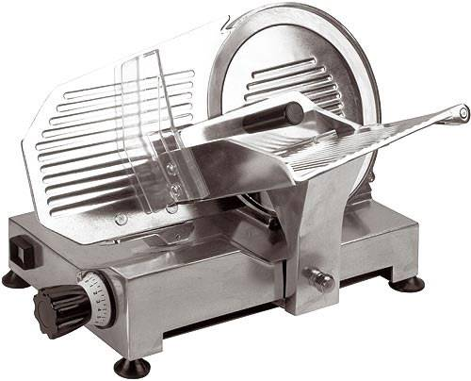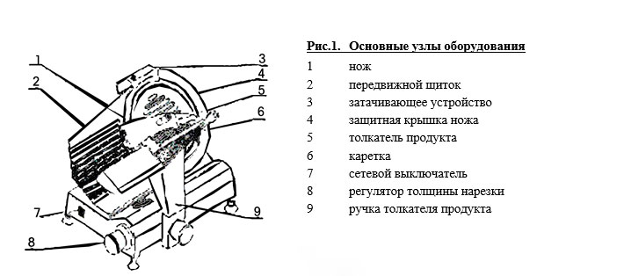.

ПРАКТИЧЕСКАЯ РАБОТА № 2/1
ПМ 03. Приготовление, оформление и подготовка к реализации холодных блюд, кулинарных изделий, закусок разнообразного ассортимента
МДК. 03.01. Организация приготовления, подготовки к реализации и хранения холодных блюд, кулинарных изделий и закусок разнообразного ассортимента

Тема: Тренинг по организации рабочего места повара по приготовлению салатов, бутербродов.
Цель работы: Формирование ПК 3.1-3.6,ОК 1- 5,7,9,10 необходимых при организации рабочего места повара по приготовлению салатов, бутербродов
Материальное оснащение: индивидуальные задания.
Время выполнения: 2 часа.
Порядок выполнения работы:
1. Изучите теоретическую часть.
2. Составьте краткий конспект в рабочих тетрадях по дисциплине.
3. Заполнить таблицу по организации рабочего места повара по приготовлению салата «Столичный».
4. Заполнить таблицу по организации рабочего места повара по приготовлению закусочных бутербродов с гастрономическими продуктами.
5. Внимательно изучите ситуационные задачи. Выполните их решение.
6. Дайте ответы на контрольные вопросы.
7. Оформите отчет по практической работе:
- тема работы;
- цель работы;
- заполненные таблицы;
- ситуационные задачи;
- решение ситуационных задач;
- ответы на контрольные вопросы;
- вывод о проделанной работе.
- Теоретическая часть.
Одним из существенных элементов рациональной организации производства является организация рабочего места повара. Рабочим местом называется участок, на котором выполняется определённая рабочая операция или комплекс операций. Для различных производственных цехов установлены определенные нормативы площади, приходящейся на одного работника, освещенности рабочих мест и их габаритов применительно к характеру производственных операций. Так, высота производственных столов во всех цехах должна быть такой, чтобы повар во время работы мог стоять, не нагибаясь расстояние от согнутого локтя до крышки стола должно быть 20 - 25 см.
На рабочем месте или в непосредственной близости от него, так, чтобы удобно было пользоваться, должны быть размещены нужное для работы оборудование, средства малой механизации, посуда, инвентарь. Основные инструменты должны быть под рукой, а те, которые требуются реже,- несколько дальше, но в легкодоступном месте. Если площадь рабочего стола не позволяет разместить весь инвентарь, необходимый для работы, устанавливают горки, стеллажи, стенды или монтируют навесные шкафы и полки над столом. Удобно также разместить часть инвентаря под крышкой стола, для чего делают ящики или полки на высоте не ниже 45 см от уровня пола. Высота верхней полки горки или навесного шкафа не должна превышать 175 см. На этой полке размещают запасной или редко используемый инвентарь.
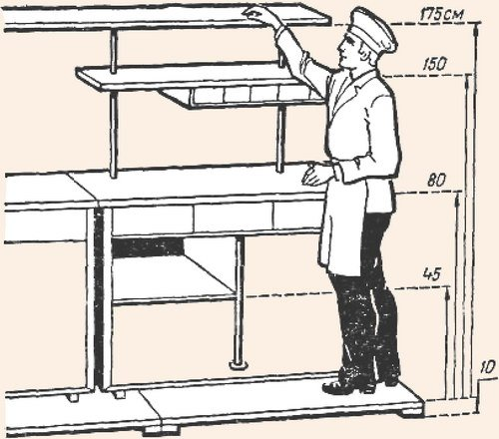
Там, где это необходимо, к рабочим местам должна быть подведена вода. В настоящее время выпускают производственные столы со встроенной ванной и подводкой горячей и холодной воды, а также столы с охлаждаемой горкой-витриной.
Большое значение имеет подготовка рабочего места к началу работы. Перед началом работы повар достает инвентарь и инструмент, необходимый для выполнения предстоящих производственных операций, проверяет его пригодность и размещает в удобном для работы порядке, подбирает нужную посуду, проверяет ее чистоту и ставит под крышку стола или на нижние полки стеллажа. Ничего лишнего на рабочем месте быть не должно. По окончании работы инвентарь и инструмент следует убирать в отведенное для них место.
Правильная организация рабочего места является непременным условием повышения производительности труда и качества выпускаемой продукции, она свидетельствует о культуре производства.
2. Практическая часть.
1. Составить таблицу по организации рабочего места повара по приготовлению салата «Столичный». Использовать учебник В.П. Золин «Технологическое оборудование предприятий общественного питания», Л.А. Радченко «Организация производства на предприятиях общественного питания», Сборник рецептур блюд и кулинарных изделий.
Таблица 1.1. Организация рабочего места повара по приготовлению салата «Столичный»
п/п | Наименование оборудования | Марка | Правила эксплуатации | Назначение
1  1. | немеханическое оборудование  производственный стол | ПС -1050 | Пищевое железо, ровное покрытие | Подготовка продуктов
2 | механическое оборудование
3 | инвентарь,приспособление
4 | посуда

2. Составить таблицу по организации рабочего места повара по приготовлению закусочных бутербродов с гастрономическими продуктами

Таблица 1.2. Организация рабочего места повара по приготовлению закусочных бутербродов с гастрономическими продуктами
п/п | Наименование оборудования | Марка | Правила эксплуатации | Назначение
1  1. | немеханическое оборудование  производственный стол | ПС -1050 | Пищевое железо, ровное покрытие | Подготовка продуктов
2 | механическое оборудование
3 | Инвентарь, приспособление
4 | посуда

3. Решить производственные ситуации:
1. Целый батон колбасы очистили от оболочки для приготовления бутербродов. Использовали половину батона колбасы. Как сохранить колбасу от заветривания?
2. Повар нарезал все продукты для приготовления бутербродов за 1 час до отпуска. В чем ошибка повара? Обоснуйте ответ.
3. Вам предстоит быстро сварить картофель в кожице для салата. Предложите профессиональное решение.
4. Бутерброды не реализованы в течение 30 минут. Как решить ситуацию, чтобы сохранить бутерброды сочными и свежими?
5. Повар работает в цехе холодных блюд и закусок. По окончании рабочего дня остались нереализованными несколько порций готового салата с майонезной заправкой. Повар оставил их для реализации на следующий день в холодильной камере. Какие ошибки допустил повар при работе в цехе, исправьте эти ошибки.
3. Контрольные вопросы
1. Дайте определение понятию «рабочее место».
2. Салат «Столичный» отпускают порционно. Предложите варианта подачи и оформления.
.

ПРАКТИЧЕСКАЯ РАБОТА № 3
ПМ 03. Приготовление, оформление и подготовка к реализации холодных блюд, кулинарных изделий, закусок разнообразного ассортимента
МДК. 03.01. Организация приготовления, подготовки к реализации и хранения холодных блюд, кулинарных изделий и закусок разнообразного ассортимента

Тема: Тренинг по организации хранения подготовленных продуктов, полуфабрикатов, готовых салатов, бутербродов, холодных блюд и закусок, отработке умений безопасной эксплуатации технологического оборудования: аппарата для вакуумирования, шкафов холодильных, интенсивного охлаждения.
Цель работы: Формирование ПК 3.1-3.6,ОК 1- 5,7,9,10 необходимых при организации рабочего места повара по приготовлению, хранению и реализации бутербродов, холодных блюд и закусок.
Материальное оснащение: индивидуальные задания.
Время выполнения: 4 часа.
Порядок выполнения работы:
1. Изучите теоретическую часть.
2. Составьте краткий конспект в рабочих тетрадях по дисциплине.
3. Заполнить таблицу.
5. Внимательно изучите ситуационные задачи. Выполните их решение.
6. Дайте ответы на контрольные вопросы.
7. Оформите отчет по практической работе:
- тема работы;
- цель работы;
- заполненные таблицы;
- ситуационные задачи;
- решение ситуационных задач;
- ответы на контрольные вопросы;
- вывод о проделанной работе.
- Теоретическая часть.
Холодные блюда и закуски являются скоропортящимися изделиями, поэтому их следует готовить небольшими порциями и быстро реализовывать, так как хранение резко ухудшает их вкус и внешний вид.
Холодные блюда и закуски, а также полуфабрикаты для них следует хранить в холодильных шкафах при температуре 0 - 6 °С и относительной влажности воздуха 75 - 85 %. Их следует хранить в фарфоровой или эмалированной посуде (без трещин и отбитой эмали), закрытой крышкой или сухой марлей.
Ростбиф, окорок, птицу, дичь хранят на блюдах или противнях, семгу, балык, осетрину и подобные продукты - на маркированных сухих досках под сухой марлей. Нарезать продукты рекомендуется перед подачей.
Полуфабрикаты мясного, столичного и рыбного салатов, а также салатов из квашеной капусты, изготавливаемые на заготовочных предприятиях, можно хранить при температуре 4 - 8 °С 12 ч.
Нарезанные продукты для бутербродов можно хранить при температуре не выше +6 °С 30- 40 мин. Готовые бутерброды хранят не более 30 мин в лотках, прикрыв пленкой или пергаментом. Закусочные бутерброды, покрытые желе, - не более 12 ч.
Салаты и винегреты незаправленные и овощи для них при температуре + 4 +8 С можно хранить до 12 ч. Подготовленные продукты для оформления салатов разрешается хранить не более 1 ч.
Заправленные салаты из вареных овощей подлежат реализации не позднее 30 мин, а из сырых - 15 мин. Холодные рыбные блюда также не подлежат длительному хранению.
Можно хранить и реализовывать в течение следующих сроков (температура + 4 + 8 °С):
- паштеты, рубленую сельдь, жареную рыбу - 24 ч;
- заливную рыбу -12 ч;
- рыбу горячего копчения - не более 72 ч;
- консервы, отпускаемые для закусок, не более 6 ч с момента вскрытия банок (немедленно вынув из банок) в фарфоровой, стеклянной или эмалированной посуде;
- рыбу заливную под майонезом и маринадом - до 24 ч.
Мясные холодные блюда и закуски можно хранить при той же температуре в течение следующего времени:
- студень мясной - не более 12 ч, мясо заливное, паштет - не более 24 ч; жареные мясные продуктов - не более 48 ч; отварные мясные продукты, птицу и дичь - 24 ч.
- мясные и рыбные холодные блюда с гарниром, а также заправленные соусами, хранят не более 30 мин.
- фаршированные перец, кабачки, баклажаны, а также икру из них и грибов хранят в течение 24 ч.

2. Практическая часть.
1. Изучить принцип работы аппарата для вакуумной упаковки продуктов.
Технология КЭЧ предусматривает использование достаточной привычных производственных инструментов и единиц оборудования, таких, как вакуумный или барьерный пакет, вакуумный аппарат. Вакуумные аппараты широко применяются для вакуумной упаковки продуктов питания на кухнях ресторанов, кафе и других предприятий питания.
Вакуумный упаковщик способен защитить продукты питания от быстрой порчи. Используемые при производстве вакпакетов материалы отличаются повышенными барьерными свойствами, препятствуют проникновению внутрь упаковки кислорода, а так же окислению продуктов. Система вакуумированного хранения позволяет увеличить срок хранения продуктов до 5 раз. Не допуская проникновения воздуха такая упаковка ограничивает процесс окисления, останавливает развитие микроорганизмов. Упакованные под вакуумом любые продукты отлично сохраняют внешний вид, вкусовые качества и запах, а также полезные свойства.
Табл. 1.1 Сроки хранения продуктов питания в вакуумной упаковке
Вид продукта |  | Способ упаковывания | Способ хранения | Срок годности
 |  | Способ упаковывания | Способ хранения | Простая упаковка | Вакуумная упаковка
Мясо | Свинина, говядина, курица, бекон и др. (Перед упаковыванием удалите влагу и охладите продукт) | Вакуум | Холодильник | 3 дня | 7 дней
Мясо |  | Вакуум | Морозильная камера | 6 месяцев | 2 года
Рыба и морепродукты | Скумбрия, минтай, горбуша, кальмар и др. (Перед упаковыванием удалите кости, влагу и чуть-чуть охладите продукт) | Вакуум | Холодильник | 3 дня | 6 дней
Рыба и морепродукты |  | Вакуум | Морозильная камера | 6 месяцев | 2 года
Овощи и фрукты | Храните овощи и фрукты без дополнительного упаковывания в холодильнике. (В пакете с упакованными овощами или фруктами из-за выделения кислорода и углекислого газа может начаться процесс гниения). |  | Морозильная камера | 4 месяца | 1,5 года
Зелень | Возможно хранение зелени, сильно и слабо подверженной высыханию. (Сначала слегка обдайте кипятком зелень, слейте воду, поместите зелень в пакет и упакуйте под вакуумом). | Вакуум и герметичная упаковка | Холодильник | 1 неделя | 3 недели
Зелень |  | Вакуум и герметичная упаковка | Морозильная камера | 3-6 месяцев | 2 года
Зелень |  | Вакуум и герметичная упаковка | Комнатная температура | 6 месяцев | 2 года
Крупы | Рис, ячмень, овсянка, пшено и прочие крупы. (Перед вакуумным упаковыванием их следует положить в пакет). | Вакуум | Комнатная температура | 1 год | 3 года
Сушеная рыба | Корюшка, камбала, кальмар, желтый полосатик, анчоусы и др. | Вакуум | Комнатная температура | 6 месяцев | 2 года
Закуски | Ветчина, пицца, сардельки, сыр и др. | Вакуум | Холодильник | 1 неделя | 4 месяца
Прочее | Печенье, сухофрукты, орехи и др. | Вакуум | Холодильник/Морозильная камера | 3 месяца | 2 года

Основные преимущества вакуумного пакетирования:
Увеличение срока хранения продукта;
Сохранение внешнего вида продукта;
Обеспечение гигиенических условий при хранении и транспортировки;
Прозрачность упаковки;
Устойчивость к тепловому воздействию.
Дополнительные преимущества:
1. Высокая рентабельность использования. Например, экономия на стоимости упаковки из вакуумного пакета по сравнению со стеклянной или жестяной банкой на каждый кг готовой продукции, а также экономия на площадях складских помещений и на транспортировке готовой продукции за счёт меньшего объёма и веса готовой продукции составляет более 60%.;
2. Малая масса относительно содержимого. Например, на 200 г фасуемого продукта пакет из барьерной плёнки будет весить от 5 до 7 г., то есть не более 3-4% от содержимого. Для сравнения: вес стеклянной банки или бутылки под 200 г пресервов составляет от 40 до 60% от веса товара, а металлической жестяной от 30 до 50% от полной массы такого продукта;
3. Барьерный пластиковый пакет имеет в несколько раз более низкую себестоимость, а соответственно и цену для производителя пищевого продукта, использующего эти пакеты, по сравнению со стеклянной или металлической тарой, плюс крышки, этикетки, клей и т.д. Для производства тонны пластиковых пакетов нужно в 4 раза меньше энергии, чем для производства тонны металлической тары. Недорогими и распространёнными считаются лавсан, полиэстер и полиэтилена высокого давления. Используются также многослойные полимерные барьерные пакеты с неизменной атмосферой внутри. Они обладают высокими облегающими качествами.
4. Вакуумная упаковка идеальна для транспортировки и по другим показателям: пластиковый пакет не рвётся, не бьется, стремится занять наименьший объём. При правильной современной технологии производства пластиковых барьерных пакетов и запечатывания в них продукта наполненный пластиковый пакет, благодаря плоским широким специальным швам, может выдержать наружное давление в сотни килограмм;
5. При условии использования зиппера (zip-lock замка; зип-застёжки), продукт можно многократно в течение некоторого времени извлекать из пакета, каждый раз, герметично закрывая его. Тем самым значительно продлевается время использования продукта без потери его качества.
Вакуумные машины играют важную роль в технологии вакуумной упаковки, смысл которой заключается в том, чтобы как можно дольше не допускать проникновения воздуха к упакованному продукту, тем самым увеличивая его срок хранения. Использование передовых технологий, модульная сборка и наличие сбалансированных тестировочных и сервисных программ гарантируют длительный срок и оптимальную простоту эксплуатации, максимально быстрое и легкое техническое обслуживание. На рисунке 1 представлен пример настольного вакууматора DZ – 400 - 2T (нерж).
Комплектация вакууматоров промышленных часто включает запасные резиновые уплотнители, масло, необходимое для обслуживания прибора, специальные вставки, уменьшающие при необходимости размер камеры.
Принцип работы большинства упаковщиков одинаков. На первом этапе происходит обволакивание и фасовка продуктов в пленочную тару. Далее оборудование для вакуумной упаковки продуктов производит откачку имеющегося воздуха с последующим его замещением полезной газовой смесью. Модифицированная среда позволяет увеличить органолептические качества продуктов питания, что способствует и наделению изделий полезными свойствами, и повышению срока хранения.
Рис. 1 Настольный вакууматор
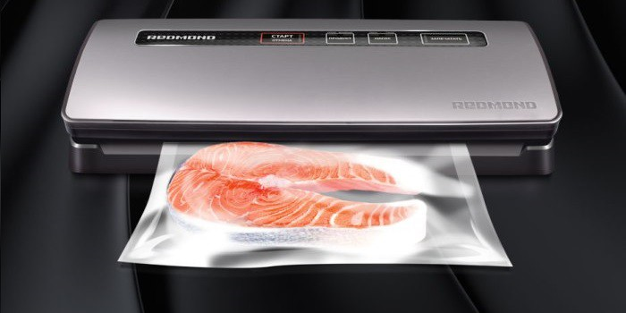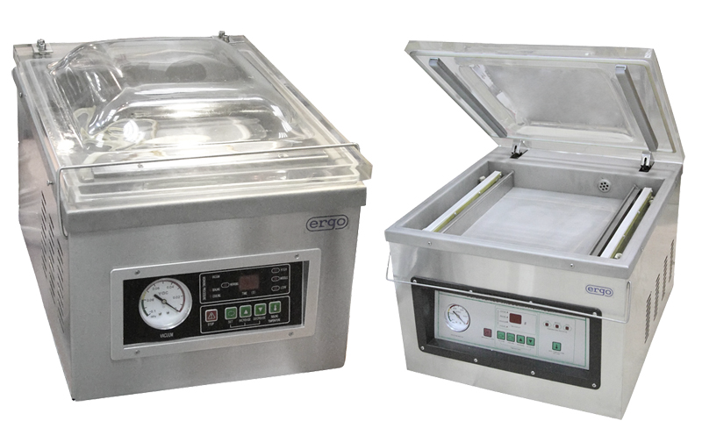

Технология КЭЧ на ПОП применяется на основании санитарно – гигиенических требований системы ХАССП.

2. Изучить принцип работы Бласт-чиллера для быстрого охлаждения продуктов
Хранение продуктов в больших объемах требует качественного холодильного оборудования, позволяющего сохранить все их вкусовые качества. Наряду с обычными рефрижераторами для этого используются бласт-чиллеры – они же аппараты шоковой заморозки. Эта техника быстро охлаждает уже готовые блюда в ресторанах и других крупных заведениях общественного питания с соблюдением гигиенических требований. Шкафы шоковой заморозки бывают разной вместительности. Этот показатель варьирует от 13 до 589 килограмм. Существуют разные модели – с полками или тележкой. Больше всего распространены модели глубиной 50мм и вместительностью 4,5 килограмма. Также встречаются модели, оснащенные системой стеллажей. Это нужно для того, чтобы их можно было при работе совмещать с другим оборудованием. Например, с пароконвекционными печами. Поэтому их охотно применяют, когда готовят блюда для крупных банкетов, тем более что они сокращают потерю продуктов при остывании и усушке всего на 7%.
Сравнивая их с другими аппаратами, выполняющими охлаждение и заморозку, следует отметить, что менее современные модели делают это за 4 часа, тогда как подобные чиллеры – за полтора, снижая при этом температуру с 70 и более градусов до 5. При этом предотвращается рост бактерий, который обычно происходит при температурах от +4 до +60, так как «опасная зона» быстро минуется.
Большая часть базовых моделей работает в трех режимах. Первый – мягкое охлаждение, в процессе которого внутри чиллера перемещается воздух температурой +4 градуса. Этот метод используют для тонких ломтиков продуктов или блюд, имеющих нежную консистенцию: морепродуктов, кусочков рыбы, птицы и мяса, овощей и риса, не замораживая их. Второй – интенсивное охлаждение, при котором циркулирующий в камере воздух имеет температуру «минус» 18. Этот режим подходит для кастрюль с готовым картофелем и кашами, позволяет охладить жаркое. Третий – шоковое замораживание, при котором температура понижается до -36 градусов.
Благодаря новейшей электронике чиллеры дают возможность сохранения полужидких блюд (соусов и тому подобного) в кремообразном состоянии без образования микрокристаллов льда, а это не ухудшает их вкуса и консистенции при размораживании. Весьма востребованными эти аппараты стали для «выносной» торговли, так как сэндвичи и салаты не теряют свежести, сохраняя «товарный вид» на долгое время.
В крупных кондитерских цехах, на мясокомбинатах и молокоперерабатывающих заводах используют промышленные модели чиллеров. Они универсальны и многофункциональны.
В числе дополнительных опций некоторые производители предлагают температурные зонды и уплотнители на дверцы, предотвращающие конденсацию.
Рис. 2 Бласт-чиллер
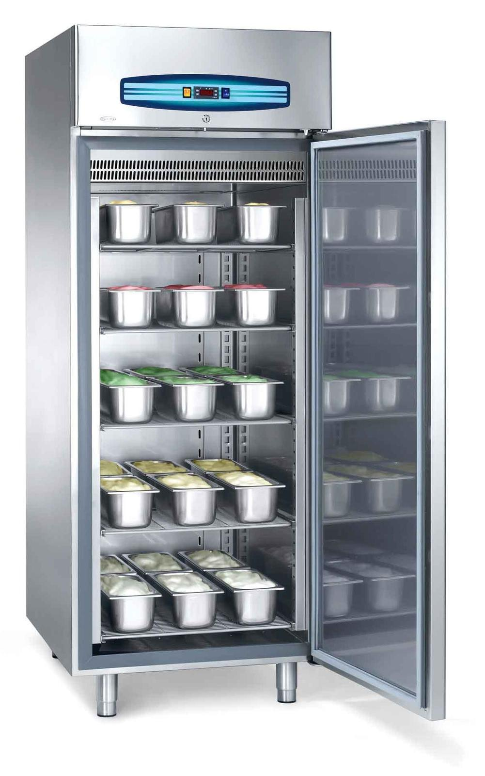
Охлажденная в бласт-чиллерах продукция может совершенно спокойно храниться в течение 5 дней с момента производства на предприятиях общественного питания.
Конструкция бласт- чиллеров основана на использовании крупных компрессоров, которые могут встроенными или выносными. Некоторые бласт- чиллеры оснащены встроенной электронной системой размораживания. Она необходима для того, чтобы на змеевике не скапливался конденсат. Другие модели для решения этой задачи подключают к водостоку.
Бласт чиллеры отличаются более сложным устройством, использованием панелей управления и новых технологий. Несмотря на это, теперь они гораздо проще в управлении, чем модели существующие раньше.
Шкафы шоковой заморозки чаще всего используются на предприятиях общественного питания в системе cook-and-chill, но их универсальность позволяет использовать это оборудование и для решения других задач.
Используют для охлаждения тарелок для подачи салата.
В крупных барах подобные системы незаменимы для быстрого охлаждения пива, вина и других напитков.
Бласт- чиллеры без прямого обдува продуктов могут быть использованы для охлаждения желатиновых десертов. На это уходит не более 20 минут. Особенно ценно это качество в условиях крупного производства желатиновых десертов.
Шеф-повара нередко используют бласт чиллеры для того, чтобы быстро охладить нагретые продукты. Это значительно упрощает процесс их дальнейшего приготовления.

4. Изучить работу шкафов холодильных
Предназначены для хранения запаса продуктов в торговом зале, у рабочих мест продавцов, а также для хранения полуфабрикатов и готовых блюд в производственных цехах предприятий общественного питания. Как и все остальные виды оборудования, они имеют следующие режимы хранения: высокотемпературный, среднетемпературный, низкотемпературный, комбинированный.
Холодильные шкафы можно классифицировать по разным признакам. По месту применения различают шкафы: в зоне доступности покупателей (торговый зал, бар, кафе); в зоне хранения запаса товаров (подсобные и складские помещения, рабочее место продавца). По способу охлаждения различают шкафы с естественной и принудительной циркуляцией воздуха. Классифицируют шкафы по количеству полок и расстоянию между ними; по наличию подсветки; по месту расположения компрессорно-конденсаторного агрегата.
По виду дверей выделяют шкафы с глухими (непрозрачными) металлическими дверями (удобны к применению вне зоны видимости покупателей) и со стеклянными (прозрачными) дверями (в зоне видимости покупателей).
По конструктивным особенностям дверей различают: распашные, раздвижные и самозакрывающиеся скользящие стеклянные двери.
В зависимости от количества камер различают однокамерные, двух- и более камерные шкафы. Холодильные шкафы бывают средне- и низкотемпературные.
В холодильные шкафы встроены холодильные агрегаты и электрощит. Среднетемпературные шкафы могут быть в южном исполнении и для умеренного климата.
Техническая характеристика холодильных среднетемпературных шкафов приведена в табл. 2.
Таблица 1.2 . Холодильные шкафы
Марка | Внутренний охлаждаемый объем, м³ | Температура в шкафу, °С. | Холодильный агрегат | Габаритные размеры, мм
ШХ-0,40 | 0,40 | +1…+3 | ВС_{р}400-1Б | 750´750´ 1820
ШХ-0,56 | 0,56 | +1…+3 | ВС_{р}400-1Б | 1120´786´ 1726
ШХ-0,8 М | 0,80 | +1…+3 | ВС 500 | 1500´750´ 1820
ШХ-0,80Ю | 0,80 | +1…+3 | ВС 630 | 1620´800´ 1930
ШХ-1,12 | 1,12 | +1…+3 | АСТ-3,2 или ВС 800 | 1565´785´ 1052
ШХ-0,71М | 0,71 | 0…+8 | МХШ-400 | 800´800´2000
ШХ-1,40М | 1,40 | 0…+8 | МХШ-600 | 1500´800´ 2000
ШХ-1,40К | 1,40 | 0…+8 | МХШ-600 | 1500´800´2000
ШХ-И | - | +2…+6 | 1АК10-1-2 | 1650´950´1850
Среднетемпературные шкафы марок ШХ-0,40…1,12. Состоят из охлаждаемой камеры и машинного отделения (рис. 3). Внутренний короб камеры изготовлен из алюминиевых листов, снаружи камеры облицованы стальными листами и покрашены нитроэмалью. Пространство между облицовкой и коробом заполнено теплоизоляцией. В верхней части камеры расположен ребристо-трубный испаритель с площадью поверхности от 3,1 до 6,5 м² (в зависимости от марки шкафа). Под испарителем установлен поддон для слива талой воды, из него через сливную трубку вода отводится в бачок.
Дверь в охлаждаемую камеру со встроенным замком закреплена на вращающихся регулируемых опорах. При открытии двери камеры автоматически включается освещение.
Работой холодильного агрегата управляет реле температуры типа РТХО. Дросселирование хладагента R12 происходит в терморегулирующем вентиле ТРВ-0,5М.
Машинное отделение с лицевой стороны шкафа закрыто съемной решеткой. В нем размещены холодильный агрегат и бачок для сбора талой воды.
Шкаф укомплектован панелью защиты с трехполюсной розеткой и двумя автоматическими пробками многократного действия для защиты от короткого замыкания.
Шкафы различаются по габаритам, количеству дверей, компоновке машинного отделения и типу холодильного агрегата. Шкаф ШХ-0,80Ю имеет большую толщину изоляции и более мощный холодильный агрегат, чем ШХ-0,80. Во всех шкафах (кроме ШХ-0,40) в качестве теплоизоляции применяется полистирол.
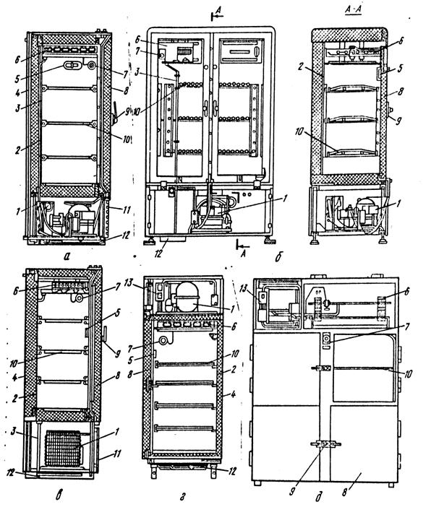

Рис. 3 - Среднетемпературные шкафы:
а – ШХ-0,40; б – ШХ-0,56; в – ШХ-0,80; г – ШХ-0,80Ю; д – ШХ-1,12; 1 – холодильный агрегат; 2 – внутренний короб; 3 – сливная труба; 4 – наружная облицовка; 5 – светильник; 6 – испаритель; 7 – реле температур; 8 – дверца; 9 – замок дверцы; 10 – решетка для продуктов; 11 – решетка машинного отделения; 12 – бачок для сбора талой воды; 13 – электрощит
Шкафы ШХ-0,71; ШХ-1,40; ШХ-1,40К представляют новое поколение шкафов с заливной теплоизоляцией из пенополиуретана и со встроенной моноблочной холодильной машиной. В состав холодильной машины входит воздухоохладитель, осуществляющий принудительную циркуляцию воздуха в охлаждаемом объеме. Оттаивание воздухоохладителя полностью автоматизировано. Шкаф имеет щит управления и сигнализации с сигнальными лампами.
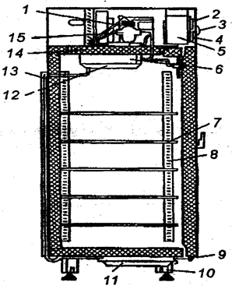
Рис. 4 Холодильный шкаф на регулируемых ножках.
1 – холодильный агрегат; 2 – щит управления и сигнализации; 3 – лампа сигнальная; 4 – термометр манометрический; 5 – шкаф электрооборудования; 6 – воздухоохладитель; 7 – решетка; 8 – опора для решетки; 9 – нижняя опора для двери; 10 – регулируемые по высоте ножки; 11 – поддон для сбора конденсата; 12 – поддон испарителя; 13 – трубка отвода конденсата; 14 – плита теплоизолированная; 15 – терморегулирующий вентиль
Холодильный шкаф (рис. 4) устанавливается на регулируемых по высоте ножках (10). Он имеет дверь, снабженную замком, запирающимся на ключ. По периметру двери закреплен полихлорвиниловый уплотнитель с магнитной вставкой для плотности прилегания. В охлаждаемом объеме предусмотрены полки-решетки (7) для размещения продуктов. Освещение внутреннего охлаждаемого объема обеспечивает лампа накаливания, включение которой происходит автоматически при открывании двери.
Машинное отделение занимает верхнюю часть шкафа. На потолочной панели смонтирована моноблочная холодильная машина, в состав которой входят холодильный агрегат (1) типа ВС-400 (2), воздухоохладитель (6) и щит управления (2).
Охлажденный воздух из воздухоохладителя подается в охлаждаемый объем; воздушный способ охлаждения обеспечивает равномерное распределение температур.
Щит управления (2) расположен на передней стенке машинного отделения. На щите смонтированы выключатель для пуска и остановки холодильной машины; лампы, сигнализирующие о включении холодильного агрегата (лампа с зеленым светофильтром) и о режиме оттайки (лампа с желтым светофильтром). На щите управления (2) смонтированы выключатель, магнитный пускатель и устройство УЭ-1 для автоматического управления процессом оттайки снеговой «шубы» с поверхности испарителя. Оттаивание происходит при интенсивном обдувании испарителя воздухом, подаваемым вентилятором. Оттаивание происходит при выключенном холодильном агрегате. Образующаяся талая вода собирается в поддоне, расположенном под испарителем, и по трубке отводится в поддон, вынесенный за охлаждаемый объем и установленный под холодильным шкафом.
В холодильных шкафах могут размещаться функциональные емкости, а в ШХ-1,40К – и передвижные стеллажи СП–125 с функциональными емкостями размером 530´325 мм.
Шкаф ШХ-1,40К (рис. 5) предназначен для кратковременного хранения предварительно охлажденных продуктов в функциональных емкостях или контейнерах. При хранении продуктов в функциональных емкостях, они устанавливаются на решетки. При хранении продуктов на передвижных стеллажах, для удобства их закатывания на нижней панели шкафа выполнены направляющие для колес стеллажей и предусмотрены пандусы, фиксируемые на нижней панели перед направляющими.
Процесс оттаивания регулирует электронное устройство УЭ-1, автоматическое поддерживание температуры воздуха в камере – термореле ТР-1-02Х путем пуска и остановки агрегата.
Оттаивание инея с поверхности испарителя происходит за счет естественных теплопритоков.
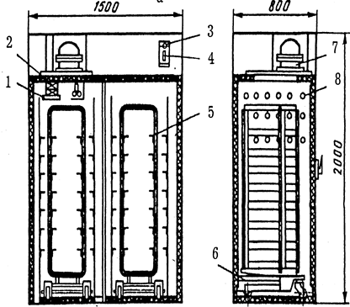
Рис. 5 - Шкаф холодильный ШХ - 1,40К с контейнерной
загрузкой (разрезы):
1 – поддон испарителя; 2 – воздухоохладитель; 3 – сигнальная лампа; 4 – термометр манометрический; 5 – стеллаж передвижной СП-125; 6 – упор; 7 – холодильный агрегат; 8 – воздуховод
ШН-1,0– это низкотемпературный шкаф. В охлаждаемом объеме шкафа размещены решетки для укладки продуктов. При хранении продуктов в функциональных емкостях, последние устанавливают на решетке. Его конструкция аналогична конструкции ШХ-0,71 и ШХ-1,40, но есть и особенности.
На лицевой теплоизолированной панели предусмотрены четыре двери. Под рамками дверных проемов по периметру предусмотрен провод, по которому проходит электрический ток (нагревательный провод), предупреждающий примерзание полихлорвинилового уплотнителя с магнитной вставкой к наружным облицовкам теплоизолированных панелей. Оттаивание снеговой «шубы» осуществляется в автоматическом режиме с помощью устройства УЭ-2. Вентилятор воздухоохладителя в режиме оттайки отключается.
Оттайка осуществляется горячими парами хладона-22, поступающего из компрессора в испаритель.
Шкаф интенсивного охлаждения ШХ-И. Используют на предприятиях общественного питания и заготовочных фабриках для быстрого охлаждения готовых блюд и полуфабрикатов, размещенных в функциональных емкостях на передвижном стеллаже. Температура воздуха в шкафу в режиме охлаждения 0…–5 °С, в режиме хранения 2…6 °С. Температура продукции, помещаемой в шкаф для охлаждения, не выше 75 °С, температура продукции после охлаждения, не выше 10 °С в центре, в поверхностном слое 0 °С. Продолжительность охлаждения 140 кг продукции не более 2 ч.
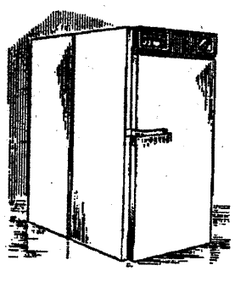
Шкаф (рис. 6) состоит из корпуса, холодильной машины и блока автоматики.
Рис. 6 - Шкаф ШХ-И:
1 – стеллаж передвижной; 2 – теплоизолированная дверь; 3 – затвор двери с замком; 4 – емкость функциональная; 5 – блок автоматики; 6 – люк; 7 – терморегулирующий вентиль; 8 – диффузор; 9 – вентилятор воздухоохладителя; 10 – воздухоохладитель; 11 – поддон воздухоохладителя; 12 – теплоизолированный корпус шкафа; 13 – трубка отвода талой воды
Холодильная машина шкафа состоит из находящегося в машинном отделении компрессорно-конденсаторного агрегата 1АК6-1-2 с конденсатором водяного охлаждения, трех воздухоохладителей ВО-2, установленных один над другим, трех терморегулирующих вентилей ТРВ-2М – по одному на каждый воздухоохладитель.
Диаметр крыльчатки вентиляторов воздухоохладителей – 400 мм. Для безопасности на диффузоры надеты проволочные ограждения.
Охлаждаемый объем отделен от воздухоохладителей перегородкой с тремя отверстиями, в которую вставлены диффузоры вентиляторов. В охлаждаемом объеме шкафа размещается один стеллаж с 26 функциональными емкостями. На правой и левой внутренних поверхностях стенок шкафа закреплены металлические накладки, смягчающие удар стеллажа при его закатывании. Масса единовременно загружаемой продукции не более 140 кг.
В блоке автоматики, расположенном над дверью, размещены два термореле, реле времени, два тумблера и четыре сигнальные лампы.
При включении незагруженного шкафа начинает работать компрессорно-конденсаторный агрегат. Через 30 с включаются вентиляторы воздухоохладителей, температура воздуха в шкафу начинает понижаться. При достижении температуры, заданной с помощью термореле режима охлаждения (–3… –5 °С), агрегат отключается, а на панели загорается лампочка «Готовность». Последующее включение агрегата в работу происходит при повышении температуры в шкафу на величину дифференциала термореле (на 2–3 °С). При включении агрегата лампочка «Готовность» гаснет при понижении температуры до заданного значения, агрегат останавливается, и лампочка загорается вновь.
После закатывания в шкаф стеллажа с установленными в нем функциональными емкостями с горячей продукцией на панели вручную включают тумблер «Охлаждение», загорается лампочка «Охлаждение» и начинается процесс, продолжительность которого задается реле времени ВЛ-40.
Температура воздуха в шкафу на непродолжительное время повышается до 20–40 °С, температура кипения хладагента – до 5–10 °С. Для более равномерного охлаждения каждые 15 мин автоматически меняется направление вращения крыльчатки вентиляторов и соответственно направление воздушного потока, охлаждающего продукты.
Продолжительность охлаждения горячих свежеприготовленных продуктов, размещенных в функциональных емкостях, приведена в табл. 3.

Таблица 1. 3 - Продолжительность охлаждения продуктов в шкафу ШХ-И
Продукция | Температура продукции в центре функциональных емкостей, °С | Продолжительность охлаждения, мин | Средняя масса продукции в одной функциональной емкости, кг
Начальная | Конечная
максимальная | минимальная | максимальная | минимальная
Капуста тушеная | 54,5 | 44,0 | 10,0 | 3,0 |  | 4,5
Лук пассерован-ный | 70,0 | 53,0 | 9,5 | 5,0 |  | 5,0
Морковь пассеро-ванная | 52,0 | 50,5 | 8,5 | 3,5 | 8,0 | 5,0
Каша рисовая | 54,0 | 38,0 | 9,5 | 5,0 |  | 4,6
Запеканка творожная | 85,0 | 83,0 | 9,5 | 3,5 |  | 5,6
Мясо отварное крупным куском | 53,0 | 34,0 | 8,5 | 4,5 |  | 4,2
Бульон костный | 75,0 | 70,0 | 8,5 | 2,0 |  | 5,0
Вода горячая | 63,0 | 59,0 | 8,5 | 3,5 |  | 6,0

Технические характеристики шкафов нового поколения представлены в табл. 4.
Таблица 4. Техническая характеристика холодильных шкафов
Марка | Внутренний охлаждаемый объем, м³ | Температура в шкафу, ⁰С. | Габаритные размеры, мм
Со стеклянными дверцами
ШХ-0,40МС | 0,4 | +1…+7 | 750´750´1870
ШХ-0,80МС | 0,8 | +1…+7 | 1500´750´ 1870
ШХ-1,12 СЕ | 1,0 | +1…+7 | 1500´750´ 1963
«POZIS Special» | 0,25 | 0…+8 | 607´600´1300
«Стинол 022» | 0,233 | +2…+14 | 600´600´1670
«Ариада»-R-1520-МС | 1,52 | +1…+8 | 1600´785´2010
«Бирюса»-152 | 0,15 | +1…+10 | 625´580´850
«Бирюса»-220 | 0,22 | +1…10/-12 | 625´580´1450
«Бирюса»-224* | 0,58 | +1…10/-18 | 600´580´1730
«Бирюса»-228* | 0,625 | +1…10/-18 | 600´570´1930
«Бирюса»-290 | 0,29 | +1…+10 | 625´580´1450
«Бирюса»-310 | 0,31 | +1…+10 | 625´580´1800
«Бирюса»-320* | 0,32 | +1…10/-18 | 625´580´1730
«Бирюса»-460 | 0,46 | +1…+10 | 650´665´2150
«Арктика»-1500СС | 1,4 | +2…+8 | 1600´640´2150
С металлическими дверцами
ШХН-1,00 | 1,0 | -18…-24 | 1500´750´ 1963
ШХК-400 М | 0,4 | 0…7/-12 | 750´750´1810
ШХК-800 | 0,8 | 0…7/-13 | 1500´750´1810
ШХК-1000 | 1,0 | 0…7/-18 | 1500´750´1963
«Айсберг» ШХ | 1,0 | +1…+8 | 1140´780´2000
ШС-700 | 0,7 | 0…+7 | 830´752´1980
ШС-1400 | 1,4 | 0…+7 | 1620´752´1980
СВ-700** | 0,7 | +3…+8 | 800´700´1870
СВ-1000** | 1,0 | +3…+8 | 1155´700´1870
СВ-1400** | 1,4 | +3…+8 | 1670´700´1870
«Арктика»-1500СГ | 1,4 | +2…+8 | 1600´640´2150
* – дверь морозильного отделения металлическая;
** – возможно выполнение со стеклянными дверцами.
Шкафы со стеклянными дверцами (рис. 7 обеспечивают простоту в эксплуатации и хорошую визуальную презентацию товара, что позволяет их использовать как в торговле,
так и в системе общественного питания.
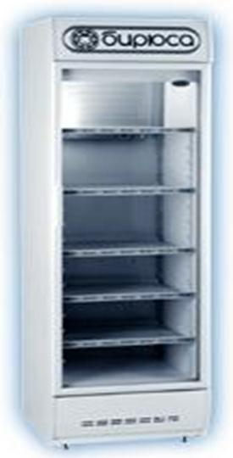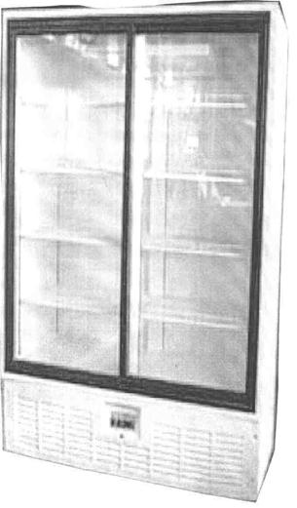

а) б)
Рис. 7 - Холодильные шкафы:
а – «Бирюса»-460; б – «Ариада»-R-1520-МС
Шкафы холодильные комбинированные (рис.8) позволяют с максимальной выгодой использовать свои холодильные объемы: низкотемпературное и среднетемпературное отделения, предназначенные для хранения продуктов питания, требующих разную степень охлаждения.
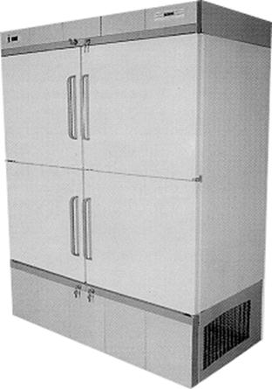
Рис. 8 - Холодильный шкаф ШХК-800
5. По результатам изучения составьте таблицу 5.
Таблица 5.
Вид оборудования | Назначение | Рабочие органы | Опасные моменты при эксплуатации оборудования

6. Решить производственные ситуации:
1. Повар работает в цехе холодных блюд и закусок. Он приготовил салаты из сырых овощей и отварных овощей и все вместе поставил для хранения в прилавок - витрину при температуре + 10 С. Какие ошибки допустил повар, исправьте эти ошибки.
2. Повар работает в цехе холодных блюд и закусок. Он приготовил бутерброды с гастрономическим продуктами и соленой рыбой, все вместе поставил для хранения в прилавок - витрину при температуре + 16 С . Какие ошибки допустил повар, исправьте эти ошибки.
3. Повар работает в цехе холодных блюд и закусок. Он приготовил бутерброды с гастрономическим продуктами, салаты из свежих овощей, салаты из морепродуктов, закуски с соленой рыбой, все вместе поставил для хранения в холодильник ШХ-0,6. Общий вес продуктов составил - 135 кг. Какие ошибки допустил повар, исправьте эти ошибки.
4. Повар работает в цехе холодных блюд и закусок. По окончании рабочего дня остались нереализованными несколько порций жареной рыбы. Повар оставил их для реализации на следующий день в холодильной камере при температуре + 12 С. Какие ошибки допустил повар при работе в цехе, исправьте эти ошибки.
5. Повар работает в цехе холодных блюд и закусок. Он подготовил продукты для оформления салатов и оставил их храниться на производственном столе в течение 2 часов. Какие ошибки допустил повар при работе в цехе, исправьте эти ошибки.
3. Контрольные вопросы
1. Назовите способы охлаждения, применяемые на предприятиях общественного питания.
2. Дайте определение – холод.
3. Что называется холодильной машиной?
4. Какие бывают виды хладоагентов в холодильных машинах.
5. Для чего применяют теплоизоляционные материалы.

СПИСОК ИСПОЛЬЗОВАННЫХ ИСТОЧНИКОВ

- ГОСТ 31984-2012 Услуги общественного питания. Общие требования.- Введ. 2015-01-01. - М.: Стандартинформ, 2014.-III, 8 с.
- ГОСТ 30524-2013 Услуги общественного питания. Требования к персоналу. - Введ. 2016-01-01. - М.: Стандартинформ, 2014.-III, 48 с.
- ГОСТ 31985-2013 Услуги общественного питания. Термины и определения.- Введ. 2015- 01-01. - М.: Стандартинформ, 2014.-III, 10 с.
- ГОСТ 30390-2013 Услуги общественного питания. Продукция общественного питания, реализуемая населению. Общие технические условия – Введ. 2016 – 01 – 01.- М.: Стандартинформ, 2014.- III, 12 с.
- ГОСТ 30389 - 2013 Услуги общественного питания. Предприятия общественного питания. Классификация и общие требования – Введ. 2016 – 01 – 01. – М.: Стандартинформ, 2014.- III, 12 с.
- ГОСТ 31986-2012 Услуги общественного питания. Метод органолептической оценки качества продукции общественного питания. – Введ. 2015 – 01 – 01. – М.: Стандартинформ, 2014. – III, 11 с.
- ГОСТ 31987-2012 Услуги общественного питания. Технологические документы на продукцию общественного питания. Общие требования к оформлению, построению и содержанию.- Введ. 2015 – 01 – 01. – М.: Стандартинформ, 2014.- III, 16 с.
- ГОСТ 31988-2012 Услуги общественного питания. Метод расчета отходов и потерь сырья и пищевых продуктов при производстве продукции общественного питания. – Введ. 2015 – 01 – 01. – М.: Стандартинформ, 2014. – III, 10 с.
- Сборник технических нормативов – Сборник рецептур на продукцию для обучающихся во всех образовательных учреждениях/ под общ. ред. М.П. Могильного, В.А.Тутельяна. - М.: ДеЛи принт, 2015.- 544с.
- Сборник технических нормативов – Сборник рецептур на продукцию диетического питания для предприятий общественного питания/ под общ. ред. М.П. Могильного, В.А.Тутельяна. - М.: ДеЛи плюс, 2013.- 808с.
- Профессиональный стандарт «Повар». Приказ Министерства труда и социальной защиты РФ от 08.09.2015 № 610н (зарегистрировано в Минюсте России 29.09.2015 № 39023).
- Анфимова Н.А. Кулинария : учебник для студ. учреждений сред.проф.образования / Н.А. Анфимова. – 11-е изд., стер. – М. : Издательский центр «Академия», 2016. – 400 с..
- Ботов М.И., Оборудование предприятий общественного питания : учебник для студ.учреждений высш.проф.образования / М.И. Ботов, В.Д. Елхина, В.П. Кирпичников. – 1-е изд. - М.: Академия, 2013. – 416 с.
- Золин В.П. Технологическое оборудование предприятий общественного питания: учеб.для учащихся учреждений сред.проф.образования / В.П.Золин. – 13-е изд. – М. : Издательский центр «Академия», 2016. – 320 с.
- Кащенко В.Ф. Оборудование предприятий общественного питания: учебное пособие/В.Ф. Кащенко, Р.В. Кащенко. – М.: Альфа, 2015. – 416 с.
- Лутошкина Г.Г. Техническое оснащение и организация рабочего места: учеб.для учащихся учреждений сред.проф.образования / Г.Г. Лутошкина, Ж.С. Анохина. – 1-е изд. – М. : Издательский центр «Академия», 2016. – 240 с.
- Матюхина З.П. Товароведение пищевых продуктов: учебник для нач. проф. образования / З.П. Матюхина. - М.: Академия, 2014. – 336 с.
- Мармузова Л.В. Основы микробиологии, санитарии и гигиены в пищевой промышленности: учебник для НПО/ Л.В. Мармузова. - М.: Академия, 2014. – 160 с.
- Радченко С.Н Организация производства на предприятиях общественного питания: учебник для нач. проф. образования /С.Н. Радченко.- «Феникс», 2013 – 373 с.
- Профессиональные стандарты индустрии питания. Т.1 / Федерация Рестораторов и Отельеров. - М.: Ресторанные ведомости, 2013. – 512 с.
- Семичева Г.П. Приготовление и оформление холодных блюд и закусок: учеб.для учащихся учреждений сред.проф.образования / Г.П. Семичева. – 1-е изд. – М. : Издательский центр «Академия», 2017. – 208 с
- Усов В.В. Организация производства и обслуживания на предприятиях общественного питания : учеб.пособие для студ. учреждений сред.проф.образования / В.В. Усов. – 13-е изд., стер. – М. : Издательский центр «Академия», 2015. – 432 с.
- Харченко Н.Э..Сборник рецептур блюд и кулинарных изделий (10- е изд.) учебное пособие 2017

